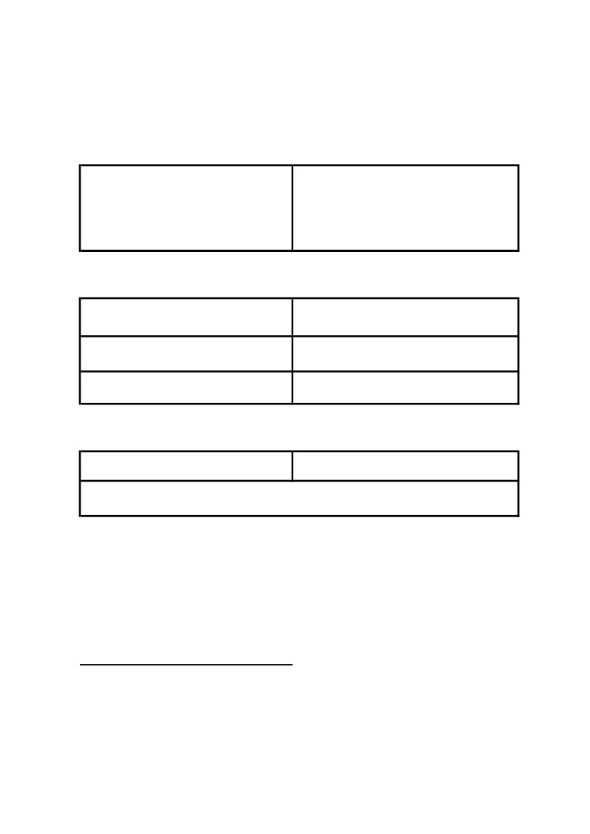
Odstoupení od kupní smlouvy
Reklamační oddělení:
BONNO GASTRO SERVIS s.r.o.
Husova 523
370 21 České Budějovice
ZÁKAZNÍK
Jméno a Příjmení
Ulice, č.p.
Telefon
Číslo bankovního účtu
Město, PSČ
E-mail
Informace o zboží
Číslo objednávky
Název výrobku
Datum nákupu
Tímto oznamuji, že odstupuji od kupní smlouvy a požaduji vrácení uhrazené
částky za zboží.
Datum a podpis zákazníka

